Просмотр IPTV на телевизорах серии SmartTV плеер IPTV Portal player
- На пульте телевизора нажмите кнопку "Smart Hub"
- В появившемся меню выберем пункт "Приложения"
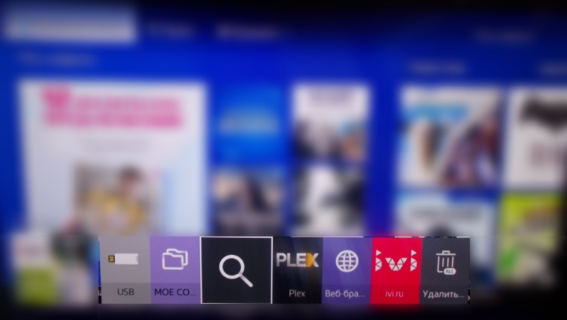
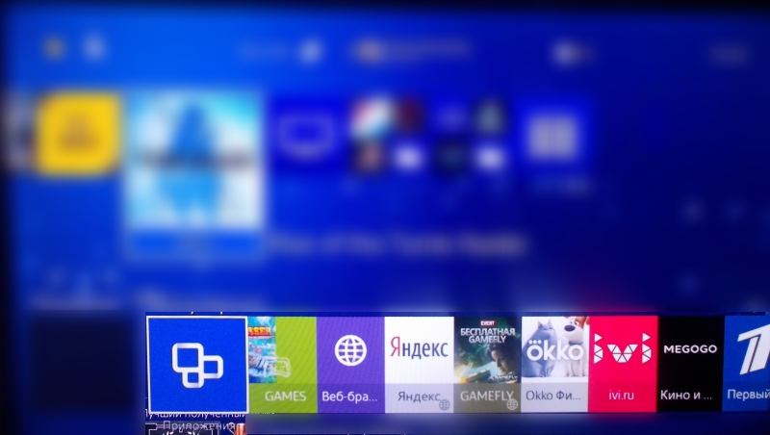
- Мы попадем в меню установки приложений
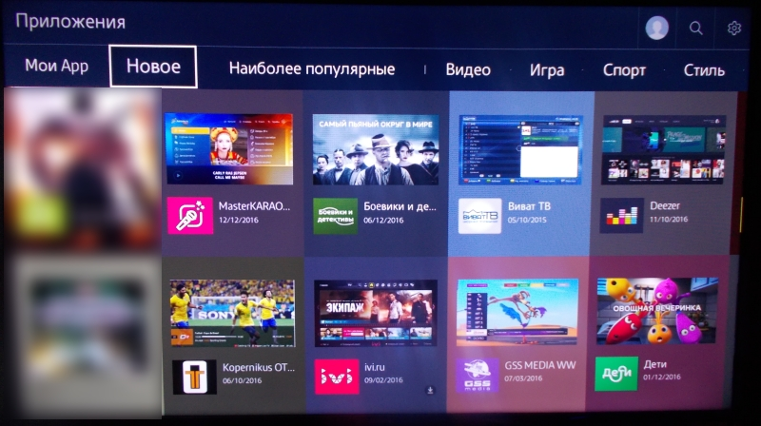
- В меню установки приложений выберем пункт "Поиск приложений" (в виде лупы)
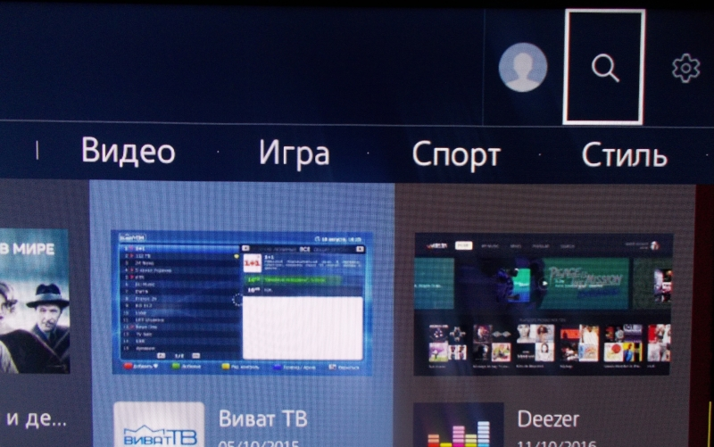
- В появившейся строке поиска производим поиск приложения по ключевому слову "iptvportal"
- На пульте телевизора нажмите кнопку "Smart Hub"
- Загружаем найденное приложение "IPTV PORTAL"
- Ни в коем случае не отменяем установку приложения до полной его загрузки и установки
- После установки запускаем приложение. Приложение автоматически запускает плейлист Битрейс Телеком.

